МКОУ «Акайталинская средняя общеобразовательная школа»

Беседа:
«Мы за мирный- Дагестан!»

Провела: Сурхаева А. И.
Класс: 1 «б»

Беседа: «Мы за мирный- Дагестан!»

Цели:
1.Познакомить учащихся с республикой Дагестан, с природными богатствами, достопримечательностями;
2.Воспитывать любовь к родному краю, бережное и чуткое отношение к природе, чувство гордости и патриотизма;
3.Прививать чувство дружбы, доброго отношения к людям разных национальностей, развивать познавательный интерес, внимание, логическое мышление.
4. Пробудить интерес к истории родного края.

Оборудование: карта Республики Дагестан, набор иллюстраций по теме классного часа, пословицы на слайде.

Ход

Организационный момент
Мотивация
Эпиграф:
В ладони сердце можно уместить,
Но в сердце целый мир не уместишь.
Другие страны очень хороши,
Но Дагестан дороже для души. (Р. Гамзатов)

Учитель: Родина! Это самое великое, самое близкое и дорогое, что есть у человека. Большая она у него или маленькая, тоже зависит от самого человека, от его знаний, умения понимать, любить и беречь Родину. Любовь к Родине сравнивают с любовью к матери.

Есть такая поговорка:

“Кто мать родную не полюбит, не полюбит и Родину”.
„Родина без нас может обойтись, но мы без Родины – никогда ”.

- Как вы их понимаете?

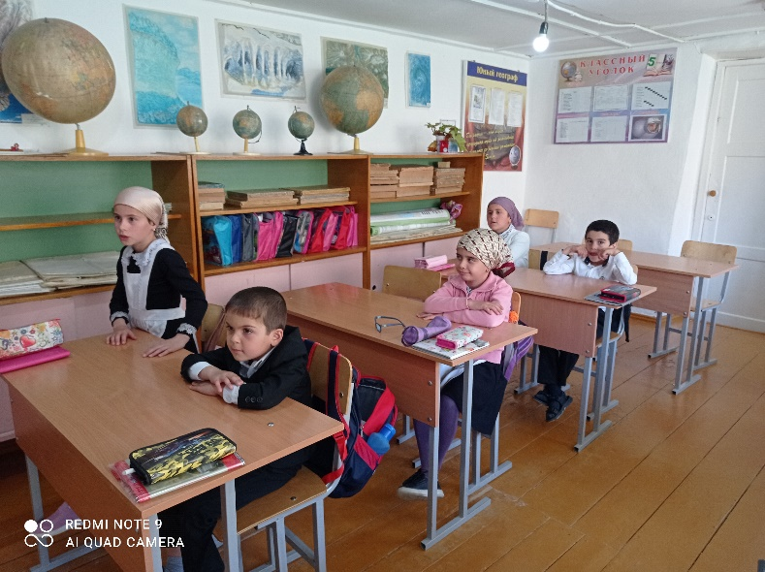
Учитель: Родина. Это самое великое, самое дорогое, что есть у человека. Это родители, друзья, родной дом, своя школа. Наша Родина – великая страна Россия. На одном краю России начинается утро, а на другом уже наступил вечер. На севере России земля покрыта снегом, реки, озера – льдом , а на юге в это время поют птицы, цветут сады, ярко светит солнце.
Вы, ребята, родились и растете в славном и прекрасном крае – многонациональном Дагестане.

Сообщение темы классного часа

Учитель: Ребята, вы догадались , какая тема нашего мероприятия? Да, мы сегодня будем говорить о нашей малой родине о республике Дагестан. Дагестан – это древнее название нашего родного края. Дагестан означает «Страна гор». «Даг» - гора, «стан» - страна. На языках народов Дагестана слово «Дагестан» звучит удивительно красиво.

Учитель : Ребята, вы, наверное, редко выезжаете из своего села, района, за пределы республики. И думаете, что Дагестан очень маленький. Но это не так. Это самая большая республика Северного Кавказа. По числу жителей более двух миллионов человек, и по территории – 50,3 тысячи квадратных километров.

- У нас в Дагестане есть города?
- Кто их назовет?
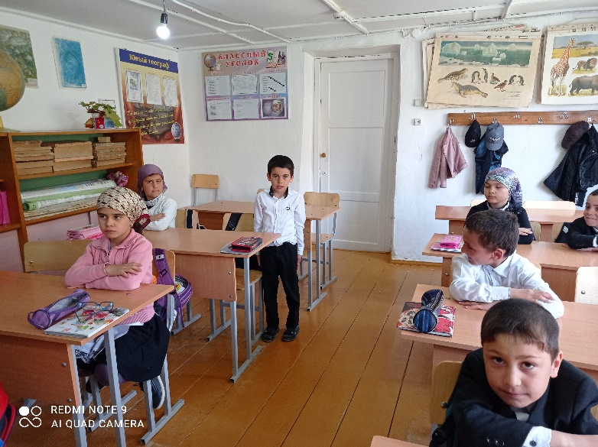

Ученик:

«Ах, Дагестан! Страна прекрасных гор,
страна ветров, озёр великих.
Так удивительно широк её простор,
приветливы людские лики.
Кто побывал один лишь только раз.
Увидев красоту земную,
оставит память в сердце тот Кавказ,
который манит, радует, чарует ».
А.Задорожный

Учитель: В Дагестане всего 10 городов. Назовите их.

Дети: Махачкала, Дербент, Кизляр, Хасавюрт, Буйнакск, Каспийск,
Кизилюрт, Избербаш, Южно- Сухокумск и Дагестанские Огни.

Учитель: Какой город является столицей Дагестана?
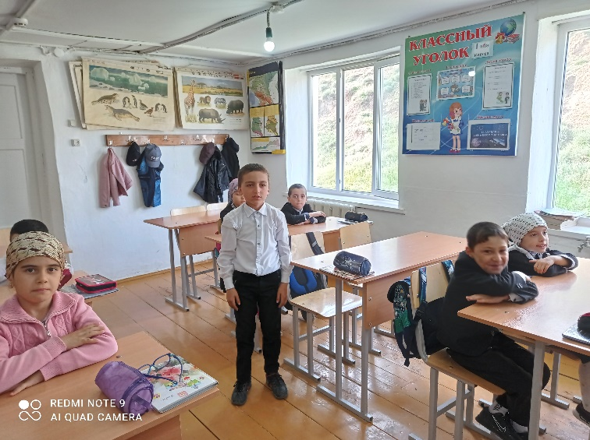
Учитель:
В республике 42 муниципальных района, 1618 населенных пунктов и поселков городского типа.
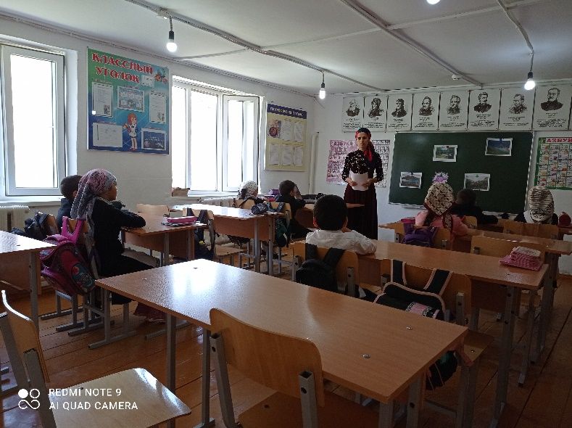

Учитель: В каком районе мы с вами, ребята, живем?
-В каком селе?
-Что вы знаете о своей маленькой родине?

Дружба народов Дагестана

Учитель: Самое дорогое и великое богатство Дагестана – дружба между народами. На территории республики проживает более ста наций и народностей. Из них 14 основных народов: кумыки, даргинцы, лакцы, русские, аварцы, азербайджанцы, лезгины, табасаранцы, ногайцы, цахуры, агулы, рутульцы , таты, чеченцы.
Языком межнационального общения является русский язык. Проживая вместе, дагестанцы приобретали общие черты культуры, поведения, обычаи и традицииЛезгин, Рутулец, Табасаран, Агулец,
Даргинец брат, плечом к плечу стоят.
Цахурец, Лакец, Кумык, Аварец,
В лезгинском танце как орлы парят.
Частицу сердца навсегда оставил каждый,
Кто на Кавказе щедром побывал.
И так заведено в горах Кавказских,
Друзей навеки верных обретешь.
Итог.
-Что нового узнали?
-Что почувствовали?
Учитель: Я хочу вам пожелать, чтобы вы всегда были дружными и добрыми, всегда уважали друг друга. И я думаю, что пройдет несколько лет и вы внесете свой маленький вклад в развитие нашего родного Дагестана и нашей великой России!

